El tiempo cambia pero la historia es la misma
Date | 2011-02-22 12:15:00
Categories | jt
Dicen que una imagen vale más que cien palabras.
Les presentare la imagen de los cuentos que nos contaban las abuelitas, pero ahora en versión moderna, con el tiempo estas Princesitas se han vuelto muy vivas y han cambiado el atuendo. Nuestros abuelos hubieran estado felices con esas Princesitas.
¿Se acuerdan de RAPUNZEL, la del pelo largo, que lo soltaba la trensa desde la torre? Mírenla ahora, no lo suelta, pero sigue con el pelo largo y muy bien de fisico.
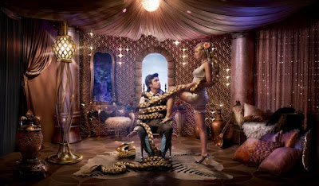

La Caperucita Roja, ahora es una desvergonzada, ella es feliz con el Lobo, como le gusta la moto y se pierde con el Lobo en el bosque. Se olvido de la abuelita.

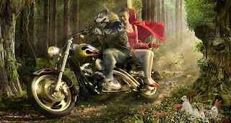

Cenicienta, la del baile de la media noche, la que perdio el zapatito, la carroza hecha de calabaza, se acuerdan de ella corriendo, ahora el Príncipe se loquea antes de tiempo

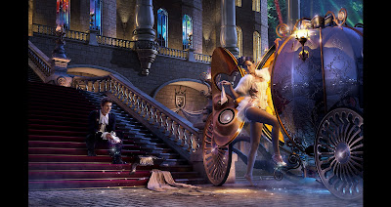
¿Qué cuento nos contaran en el futuro?
La Princesa inocente, entra el Ogro al cuarto y la mañosa tiene al Principe debajo de la cama y una carita de virgen en transe.

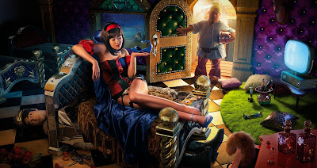
Y qué……la misma vaina

